Jakie czapki na polowanie wybrać?
Wybierasz się na polowanie ale brakuje Ci nakrycia głowy? Z naszego artykułu dowiesz się jakie czapki na polowanie wybrać. Zapraszamy do sprawdzenia!

Czapki na polowanie - Dlaczego warto je nosić?
Podczas polowania nakrycie głowy jest bardzo ważne o każdej porze roku. W internetowym sklepie myśliwskim Knieja znajdziesz, czapki na polowanie, kapelusze, kominy myśliwskie, kaszkietówki. Przeważnie czapki z daszkiem noszone są w gorące dni. Chronią nas przed szkodliwymi promieniami UV. Zabezpieczają, również przed oślepieniem przez słońce. Stanowią świetną ochronę skóry głowy przed różnymi insektami, ostrymi gałęziami.

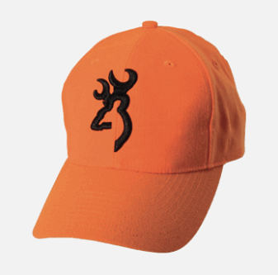
Oferta czapek na polowanie od sklepu myśliwskiego Knieja
W sklepie Knieja znajdziecie Państwo czapki na polowanie renomowanego producenta Browning. Są to czapki wykonane z miękkiej oraz oddychającej bawełny. Ich daszki są bardzo dobrze wyprofilowane, aby nie ograniczać pola widzenia. Nakrycia głowy posiadają, również regulacje szerokości. Znajdziesz tutaj, różne odsłony kolorystyczne w różnych wydaniach.
Czapki na zimniejsze dni
W szerokiej ofercie Knieja znajdziecie również propozycje czapek na polowanie przystosowane na zimniejsze dni. Są to czapki z daszkiem i podszewką. Knieja oferuje, również czapki podszyte pod spodem polarem. Dobrze przylegają do głowy i zapewniają ciepło.

